中国铁矿石价格指数（CIOPI）
中国钢铁工业协会 2018年10月30日印发

一、进口铁矿石价格（OPI）
10月30日，直接进口铁矿石62%品位干基粉矿到岸价格为74.94美元/吨（即1.2087美元/吨度），环比每吨上升0.11美元，升幅为0.15%，当月平均价格为71.25美元/吨。
10月30日，现货贸易进口铁矿石62%品位干基粉矿人民币含税价格为601.29元/吨，环比每吨上升4.00元，升幅为0.67%，当月平均价格为561.55元/吨。
10月30日，直接进口铁矿石58%品位干基粉矿到岸价格为65.05美元/吨（即1.1216美元/吨度），环比每吨上升0.08美元，升幅为0.12%；当月平均价格为60.97美元/吨。
10月30日，现货贸易进口铁矿石58%品位干基粉矿人民币含税价格为499.26元/吨，环比每吨上升5.58元，升幅为1.13%，当月平均价格为460.92元/吨。
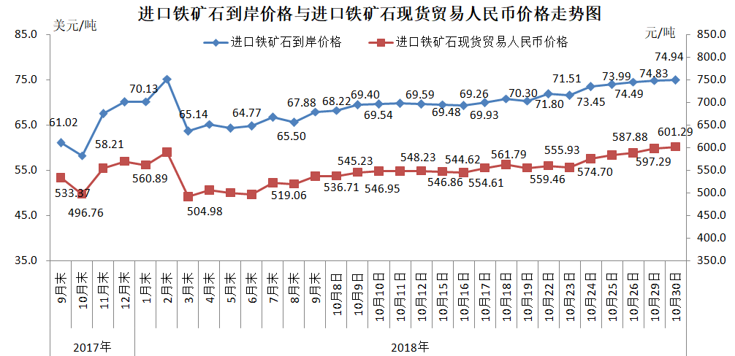
二、国产铁矿石价格
10月30日，国产铁矿石62%品位干基铁精矿含税价格为652.18元/吨，环比每吨上升2.15元，升幅为0.33%；比进口铁矿石高50.89元/吨，升幅为8.46%；当月平均价格为633.52元/吨，比进口铁矿石高71.97元/吨，升幅为12.82%。
10月30日，国产铁矿石65%品位干基铁精矿含税价格为726.78元/吨，环比每吨上升2.53元，升幅为0.35%；当月平均价格为706.39元/吨。
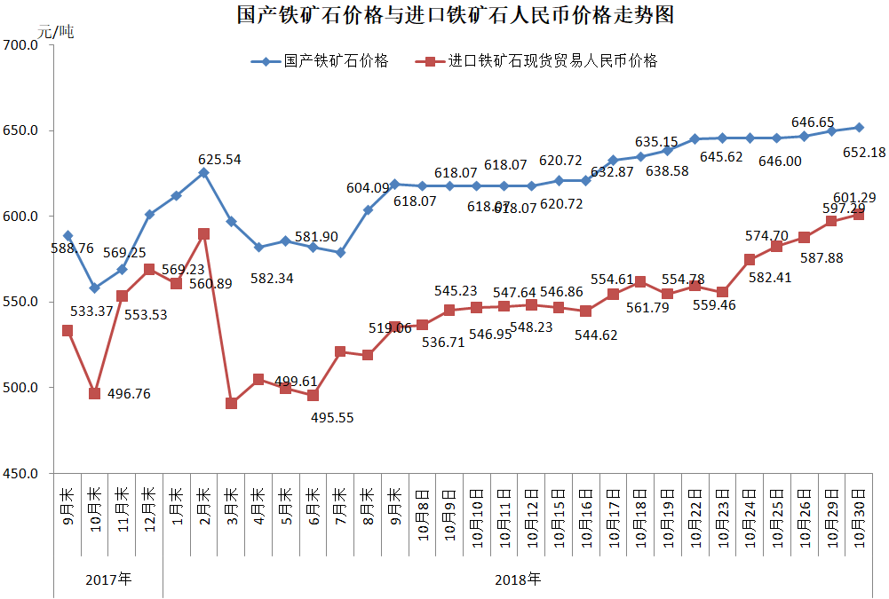
三、中国铁矿石价格指数（CIOPI）
10月30日，中国铁矿石价格指数（CIOPI）274.30点，环比上升0.46点，升幅为0.17%。其中：国产铁矿石价格指数为253.45点，环比上升0.83点，升幅为0.33%；进口铁矿石价格指数为277.45点，环比上升0.41点，升幅为0.15%。
